**Школьный тур олимпиады по географии 6 класс**

**1. Название, какого океана зашифровано в рисунке?**

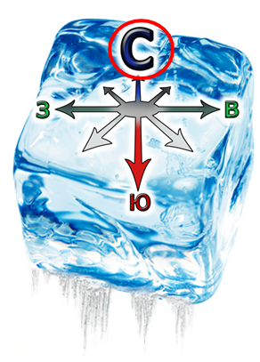

**2. Как называется прибор, фиксирующий состояние земной коры?  
А) компас Б) нивелир  
В) барометр Г) сейсмограф 3. Какая гора является высочайшей вершиной суши?  
А) Килиманджаро Б) Эльбрус  
В) Аконкагуа Г) Джомолунгма 4.  Внутреннее строение Земли:  
А) Мантия, ядро, земная кора Б) Ядро, мантия, земная кора  
В) Земная кора, ядро, мантия Г) Мантия, земная кора, ядро 5 . Горные породы образованные в результате накопления веществ выпавших в осадок на дне водоёмов называются:  
А) Метаморфическими Б) Осадочными  
В) Магматическими Г) Органическими 6. Горы на карте обозначаются цветом:  
А) Голубым Б) Жёлтым  
В) Зелёным Г) Коричневым 7. Водная оболочка Земли называется: А) гидросферой Б) Мировым круговоротом воды В) атмосферой Г) Мировым океаном. 8. Отметьте слова, имеющие смысловое отношение к землетрясениям: А) очаг Б) жерло В) сейсмограф Г) эпицентр. 9. Выберите животное, которое называют «кораблем пустыни»: А) верблюд Б) тушканчик В) черепаха. 10. Определите, у берегов, какого материка проплывает мальчик.**

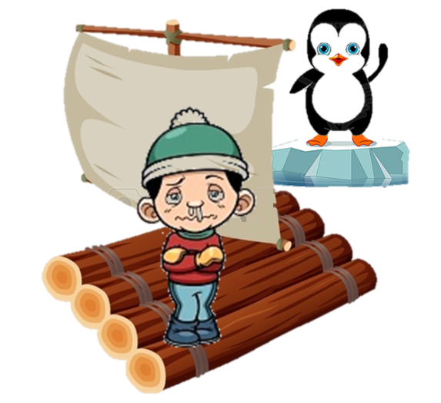

А) Евразия Б) Антарктида В) Африка

Г) Северная Америка Д) Южная Америка Е) Австралия

**11. Одну из работ, посвященную исследованию Земли, он назвал «Географика», снабдив ее составленными им самим картами. Появление этой книги ознаменовало рождение новой науки — географии; он же вошел в историю как ее «крестный отец», впервые применивший термин «география». Укажите, о ком идёт речь.**   
А) Аристотеле B) Эратосфене

Б) Элькано Г) Копернике

**12. Слово «география» в переводе с греческого означает:**

А) изучение Земли B) описание Земли

Б) измерение Земли Г) нет правильного ответа

**13**. **Сколько плаваний к берегам Африки совершил Генрих Мореплаватель?**

А) ни одного Б) одно В) два Г) четыре

**14** **. Мореплаватели какой страны открыли Антарктиду?**

А) Испании В) Португалии

Б) Великобритании Г) России

**15**. **Что из перечисленного не является природным комплексом:**

А) школьный бассейн B) берёзовая роща

Б) лесной массив Г) болото